

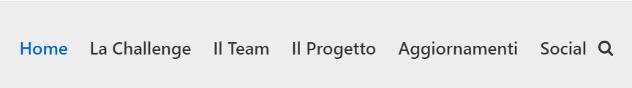Per realizzare il nostro sito abbiamo utilizzato gli strumenti messi a disposizione da Altervista. Abbiamo poi provveduto a realizzare la parte grafica riprendendo i colori e le forme del nostro logo. Il sito è suddiviso in più pagine: Home, La Challenge, Il Team, Il Progetto, Aggiornamenti e infine Social.

Nella Home, pagina di landing, troviamo alcune informazioni essenziali sulla competizione e il video ufficiale di presentazione.

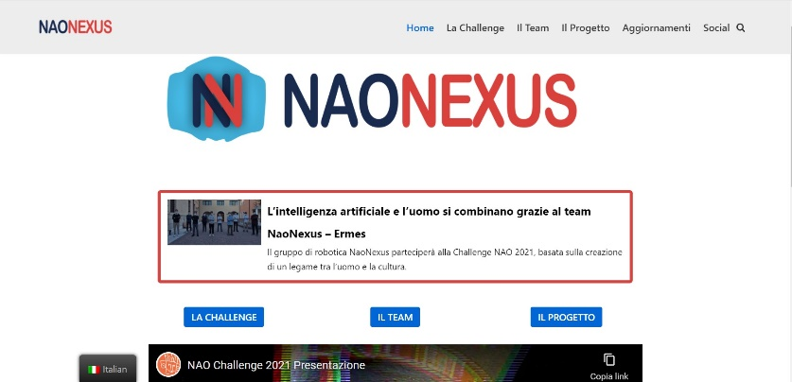

Viene ripreso quest'argomento nella pagina La Challenge in cui viene spiegata in maniera completa la sfida. Abbiamo poi scritto una presentazione della squadra nella pagina Il Team. In questa pagina si trovano anche il video di presentazione alla squadra e il video di presentazione del nostro progetto. Nella pagina il Progetto abbiamo ripreso i concetti generali spiegati nel video e li abbiamo ampliati, per permettere ai lettori di comprendere il nostro progetto.

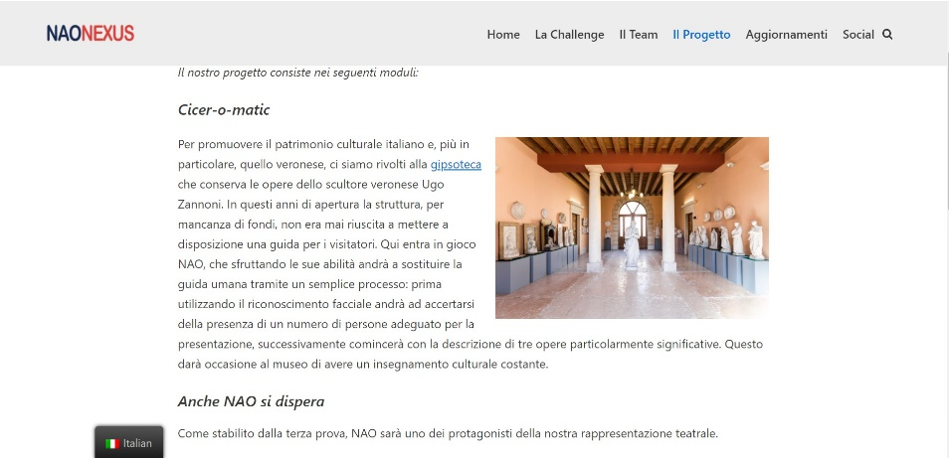

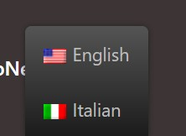 Le ultime due pagine sono dedicate agli aggiornamenti, una per i nuovi post social e una per le nostre attività. Tutto il materiale reperibile sul sito è stato realizzato da noi con estrema cura. Inoltre, è disponibile per tutte le pagine la traduzione in lingua inglese dei contenuti.